《全面抗战》Mod开发计划

——暨《八年抗战整合版》mod代码重置计划
在《抗战到底》dlc发布之后《八抗整合》mod就处于不可游玩阶段。往常我们一直尝试在原有代码的基础上进行修复工作，但事实证明这并非常久之道——Bug层出不穷，甚至跑出了一个月2W error的惊人数量，且闪退的问题在多次尝试修复之后依旧存在，由此看来，代码重置是十分必要的。

为什么要改mod名字？继续用八抗整合不好吗？
实不相瞒，我对于此次重置持有着较为悲观的态度，一个多达4个G的mod，其巨大的工作量不言而喻，而且对于数值调整方面需要不断尝试，难免会爆雷，目前八抗整合订阅破10W，是中文社区mod唯一一个破10W订阅的mod。这样做，是对八抗整合的一种保护，如果我们成功了，照样可以让八抗整合回归；如果失败了，也只是死了一个新mod。

八抗整合的问题
八抗整合的成就各位有目共睹，但八抗整合Bug能如此之多，其问题也是必然存在的，接下来我会提出我认为的问题及相应解决方法。

一.没有标准化
八抗整合的前身是八抗原版，前作者们在此基础上优化了中华区域的产能、数值及新的战略战术，同时收集其他Mod中优秀内容，包括游击战、世界奇观、太平洋战场等，但前作者们仅是将相应内容复制粘贴进Mod，并没有进行标准化，有的甚至直接复制的整个文件，故造成现在众多文件，分类不明确、代码找不到的局面，如下图所示：
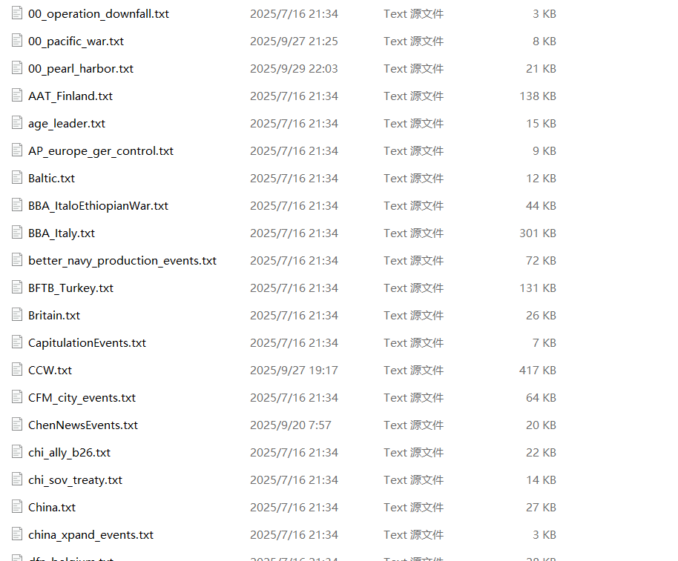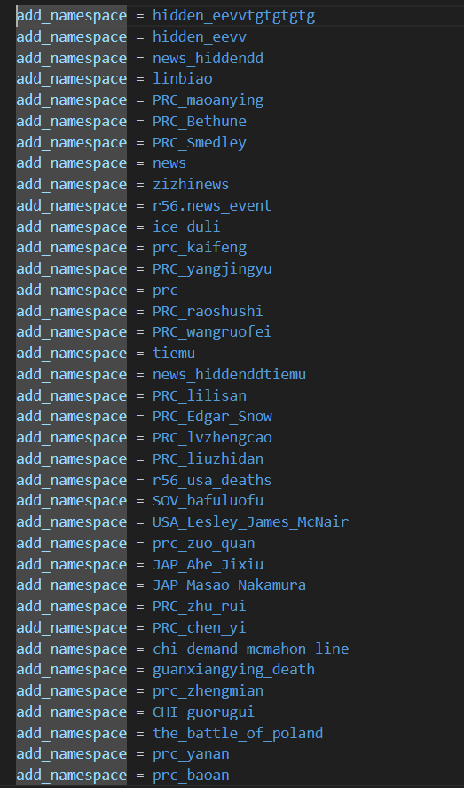
解决方法：
1.统一文件分类方式，并加以限定，如事件文件完全以事件发生国作为限定，如珍珠港事件划分为美国新闻，原子弹划定为日本新闻，南京大屠杀划为中华民国新闻，不能搞出新的“太平洋战场”文件、“领土交接”文件。同时对namespace也要限定，如新闻事件的namespace统一写成AWR（All-out War of Resistance）+国家缩写，如果是世界新闻后再加个news，如PRC事件的namespace就写成AWR_PRC.1; 新闻就写成AWR_PRC_news.1，开局事件就写成start_events,为便于定位，事件后最好再加上#汉化，如下：
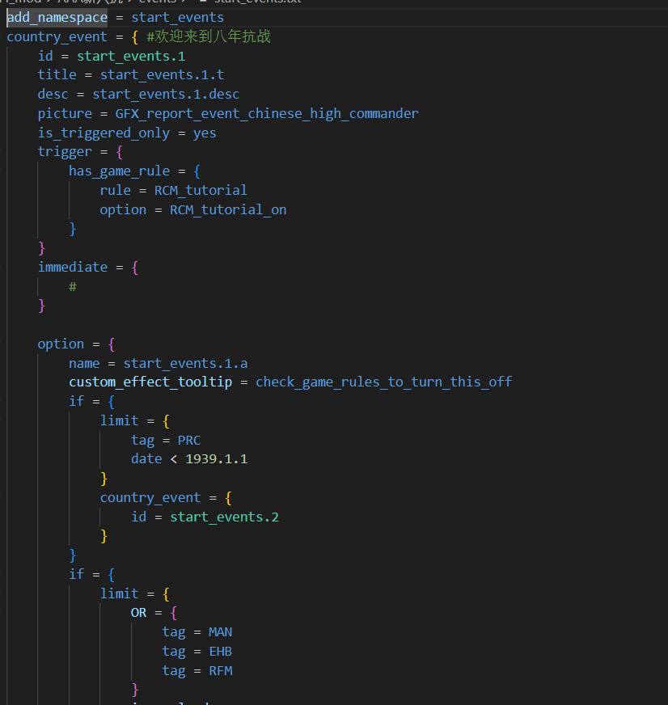
2.严禁判定符写中文（如name = “XXX”），能生效也不行！养成好习惯代码的bug才会少！
3.添加新的文件之前通知组长，以决定是添加新文件或是将代码整合进原有文件中
4.每一级括号要缩进
这样如果少括号能够很快被发现
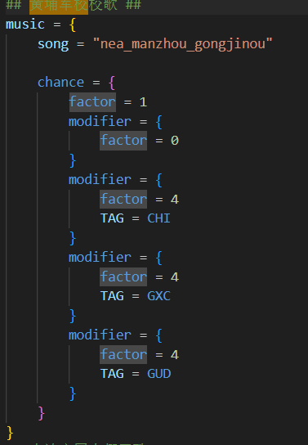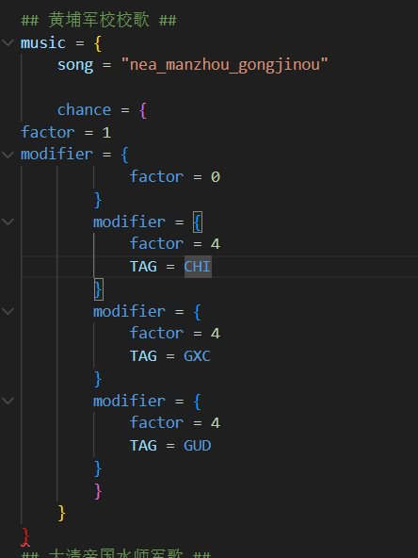

二、制作组成员流动性大
咱们制作组本身就是喜欢八抗整合的人聚在一起，有心的去学了一下代码，本身就是一群业余作者。这种情况下带来的主要有3个问题：
1.新手多，手生，容易出错
此问题在通过上文的标准化可以很好解决
2.找不到代码位置或想找到要花太长时间
重做以后对初代是没这个问题的，因为所有代码都是我们写的，知道都在哪，是什么，但对未来的新人很不友好，这是我在刚写代码时的直观感受。
#汉字标识可以解决（写的时候麻烦一点但作用是极大的）
3.前作者圣遗物（屎山）难以处理
重做以后，去掉冗余的gui和机制，把看不懂的代码删了，发现丢了东西大不了重写，不打算实装的东西就留好备份，在Mod里删掉，能不留史山就不要留。
4.大家的史观不一致
我们作为这个问题的新历者，想必都能明白害处了。八抗整合作为一个史实向的mod，如果忽略历史加入了太多主观性较强的内容可以说是自断根基。对此问题最好的办法是按照历史来制作内容，同时制作基调由组长把持（其他人有异议可以提出，最好结合相关史料），控制架空内容的通过情况。宁可少做，不能出乱子。
5.无美工
无解，我的想法有两点，一是所有成员共同承担，谁会做就做点；二是在水友群里面征集，有好东西就取来，同时在大群夸赞声明一下，或许能钓来几个？
6.音乐太多，mod冗肿
全删了重整，大伙点出自己喜欢的音乐，代码们收集再录入。
7.新机制
Maurice已经整差不多了，不会的直接去他的Mod里扒一下就行。
8.数值问题
这个可能不是硬伤，仅从我个人来看还是倾向于降温的，考虑到很大一部分玩家就是喜欢高数值，所以我的认为应当分成两种：
开局加个数值设定事件，两个选项，一个带global_flag = higher_value，同时在国策里设成
If = {
limit = {
has_global_flag = higher_value
}
原效果
else = {
现效果
}
}
部分ideas考虑做两套
修改后的每条修正不宜高过原版，拿不准时单项修正不要超过10%如图：
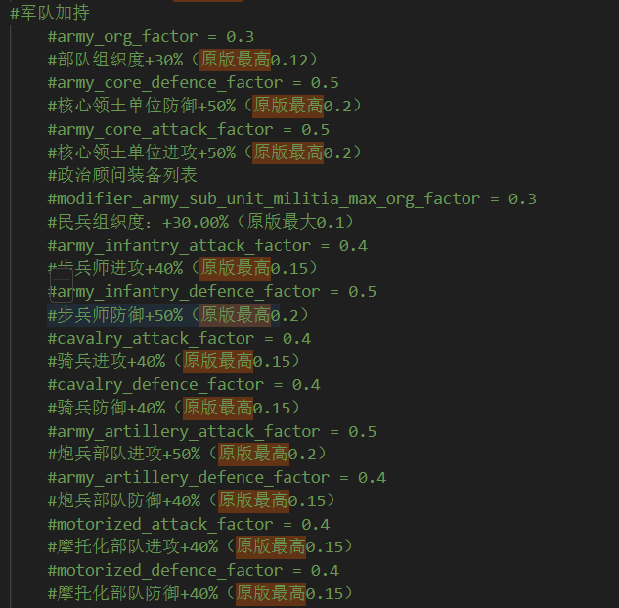
以上是我想到的问题和改进方法，望我们能携手共进，让八抗整合焕发新生（PS.如果成功了我们就把新内容回调进整合版）

